

花蓮縣教育事務財團法人教育基金會交流暨培訓流程表
一、時間：108年9月17日（星期二）上午10時(上午9:30開始報到)
二、地點：中華電信美崙會館 B1會議室(花蓮市順興路1號)
三、主辦單位：花蓮縣政府
承辦單位：花蓮縣文化局、花蓮縣政府教育處
四、流程表：
時間 | 會議內容
09:30~10:00 | 報到
10:00~10:10 | 長官致詞 / 花蓮縣文化局局長江躍辰
10:10~12:00 | 主題1：財團法人法介紹 / 主講單位-法務部
12:00~13:00 | 午餐時間(備有精緻午餐)
13:00~15:00 | 主題2：非營利組織防制洗錢-  打擊資恐之法律規範專案期程介紹  主題3：提升非營利組織責任、廉潔及公眾信賴指引介紹-  非營利組織的威脅與弱點及最佳實務作法  主題4：財團法人法第25條風險評估報告及第27條風險評估  問卷介紹  -主講單位-行政院洗錢防制辦公室
15:00~16:30 | 交流暨綜合討論
16:30~ | 賦歸
備註：為響應環保，請自備環保杯、環保筷。

五、交通位置

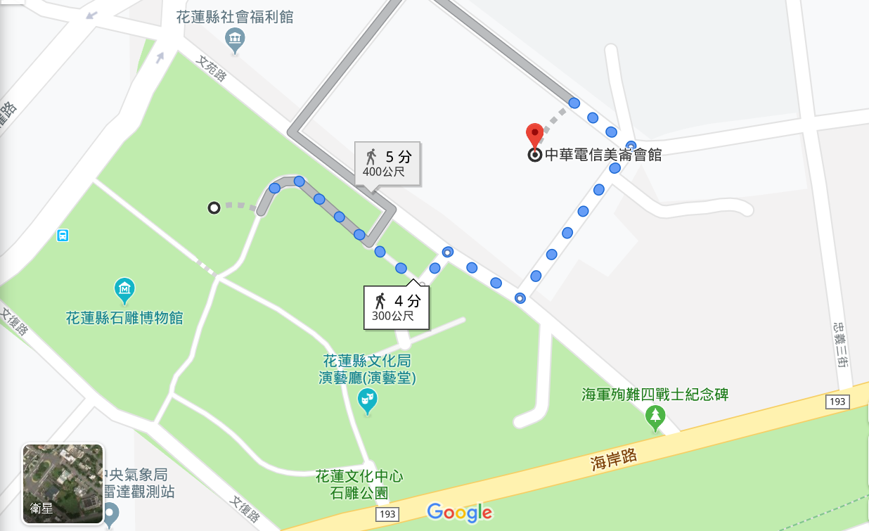
二、聯絡人：花蓮縣文化局藝文推廣科 陳螢榛小姐 （03）8227-121分機141

